根据老师的师训号和密码获取老师的友好登录名称（登录名）的介绍
浦东教育云（例如研修网）既可以用友好名称登录，也可以用师训号登录，使用的密码是相同的。我们了解到有些老师在使用浦东教育云的过程中，经常使用方式的是以师训号登录，因此对自己的友好名称可能不是很记得住。这里介绍一下通过老师的师训号登录的方式（也就是老师平常登录研修网的方式）来了解自己的友好名称。

针对有师训号和没有师训号的两种情况，我们分别进行如下说明：
- 如果没有师训号的使用自己的身份证号+@pdedu.sh.cn进行登录，密码是PD_+身份证后6位
例如某教师的身份证号为310113198012121911，那他的默认密码为PD_121911，默认账号310113198012121911@pdedu.sh.cn
- 如果在浦东教育云有师训号的老师，需要登录到浦东教育云去查询自己的友好名称（登录名），用友好名称登录，密码不变（具体操作步骤详见下面介绍）
例如某教师的友好名称（登录名）是xubing，那他的登录账号就是xubing@pdedu.sh.cn登录密码仍旧是原先浦东教育云的密码。

- 老师可以用浏览器登录浦东教育云的门户首页，具体地址是https://ec.pdedu.sh.cn。回车后可以见到如下的界面。
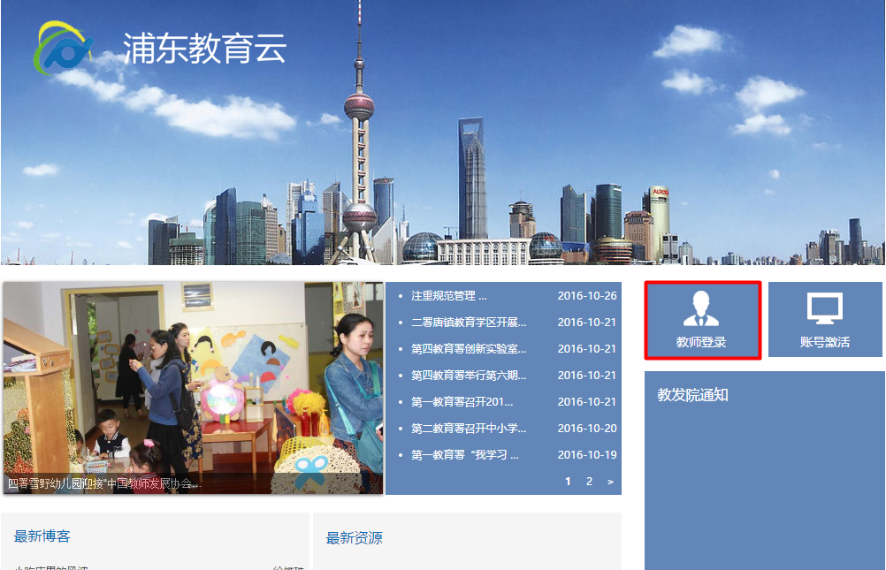
- 点击 “教师登录”，会出现登录页面。
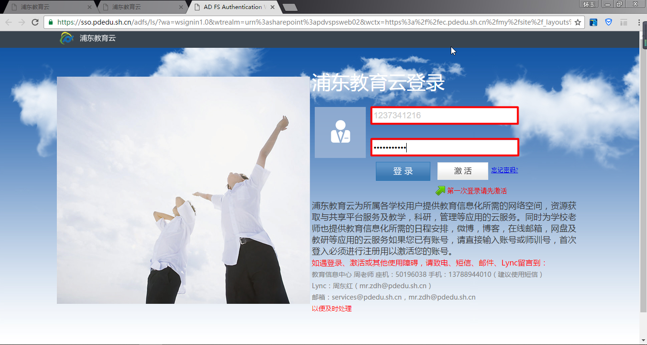
- 在登录页面输入老师自己的师训号和密码，并点击“登录”，可以进入到老师的个人门户主页。
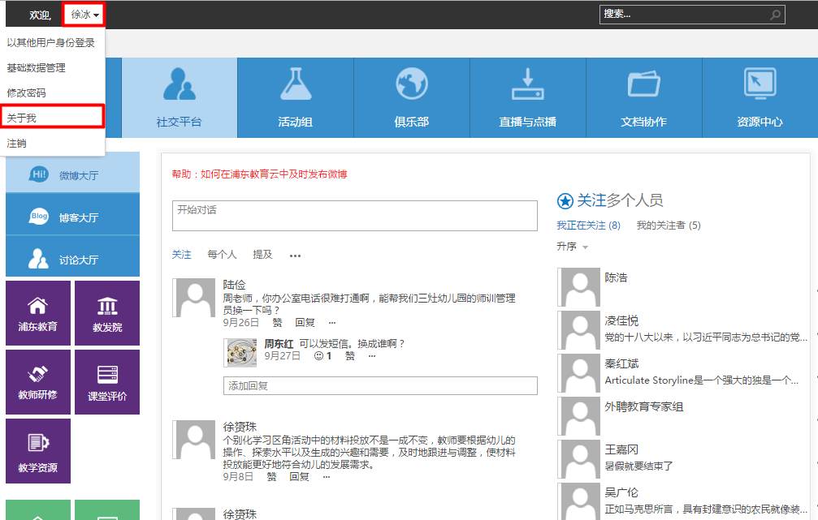
- 在个人主页中点击老师的名字（上面的红框），会出现下拉菜单。在菜单中找到“关于我”，并点击。会出现老师的个人信息页面。
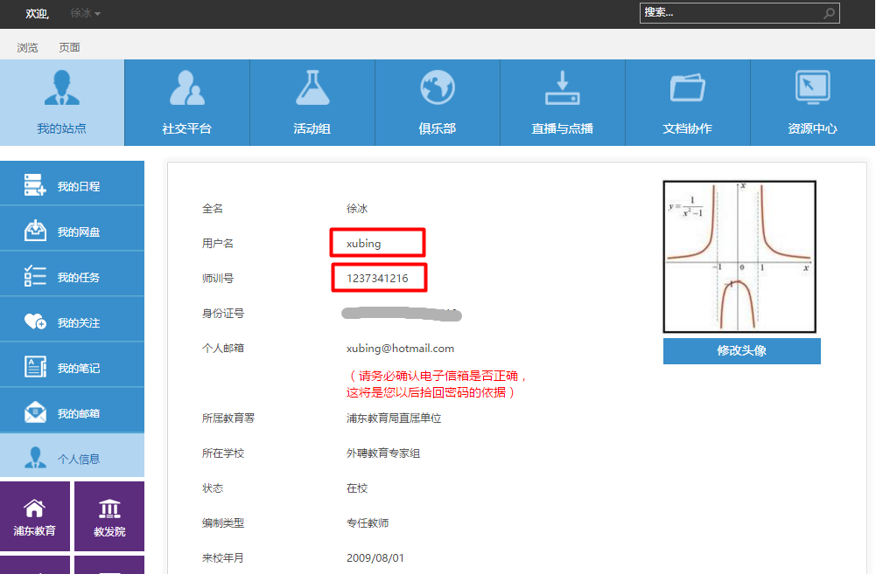
- 在老师的个人信息页面中包含了老师的友好名称（用户名）和师训号。老师可以用这里的友好名称+老师自己的登录密码（这个密码就是浦东教育云的密码）来登录本次的示范性高中项目的软件平台（https://psp.pdedu.sh.cn）
- 友好名称+登录密码的模式也用于学校内的无线网络的登录，以及浦东教育云提供的邮件、网盘、即时通讯工具（Skype For Business或Lync）等功能的登录。

